**ЗАНЯТИЕ 1. РАССКАЖИ О ЛЮБИМЫХ ПРЕДМЕТАХ.**

**Ход занятия.**

1. В гости к ребенку приходит Незнайка (или любой другой сказочный персонаж) и показывает свою любимую игрушку.
2. Спрашиваем у ребенка, какая она, для чего нужна, из чего сделана.
3. Затем, спрашиваем у ребенка, какие у него любимые предметы. Просим оглядеть комнату, принести их и рассказать о них.
4. Показываем ребенку подсказку (алгоритм) для описания предмета и описываем свой, например, «Это – игрушечная машина, у нее есть кабина, кузов, четыре колеса; сделана из пластмассы, относится к рукотворному миру.
5. Даем возможность ребенку описать свой любимый предмет.
6. Хвалим ребенка, заканчиваем занятие.

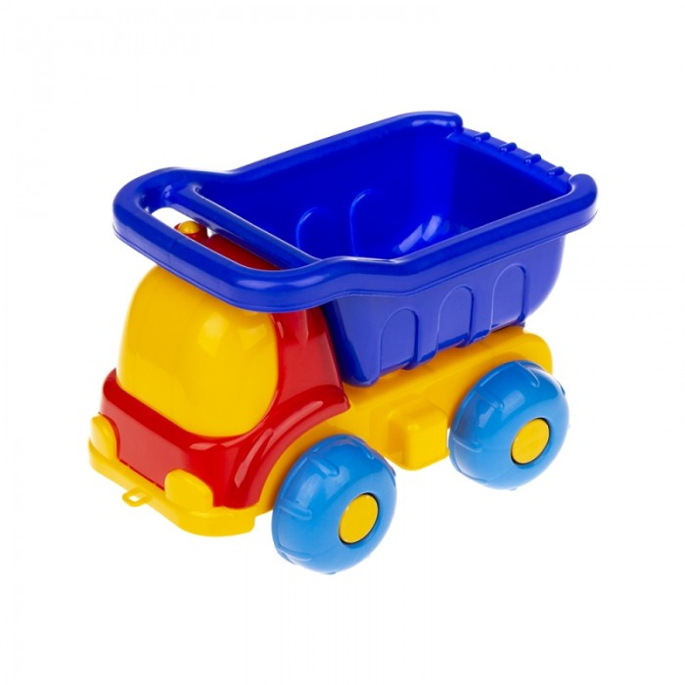

**ЗАНЯТИЕ 2. МОЯ СЕМЬЯ.**

**Ход занятия.**

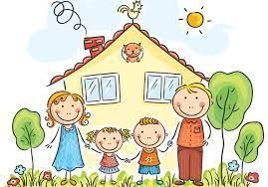

1. Загадать ребенку загадку:

В этой куколке-девице

Прячутся сестрицы.

Каждая сестрица-

Для меньшей темница. (Матрешка)

1. Показать матрешку, вытаскиваем все матрешки-вкладыши и расставляем на столе. Спрашиваем, можно ли сказать, что все матрешки одна дружная семья? Почему? (слушаем ответ)
2. Далее, начинаем разговор о своей семье. Показываем ребенку фотографии членов вашей семьи и просим рассказать о них. Попробовать разложить фотографии «по-старшенству» (помогаем при затруднении).
3. Дать ребенку общую фотографии, попросить описать место, где она сделана и эмоции членов семьи (все улыбаются, стоят близко друг к другу, им хорошо вместе..)
4. Провести игру «Назови ласково». Бросить ребенку мячик и назвать любого члена семьи. В свою очередь, ребенок должен назвать его ласково (мама-мамочка, и.т.)
5. Делаем вывод, что семья нужна каждому человеку, авсе члены семьи любят и заботятся друг о друге.
6. Хвалим ребенка, заканчиваем занятие.

**ЗАНЯТИЕ 3. ЧТО НАМ ОСЕНЬ ПРИНЕСЛА.**

**Ход занятия.**

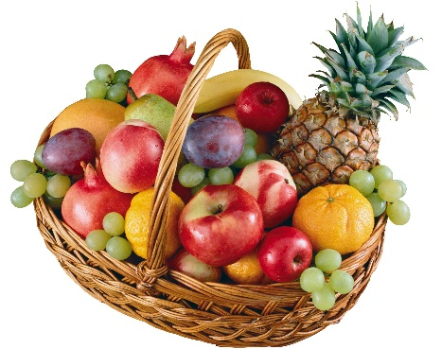

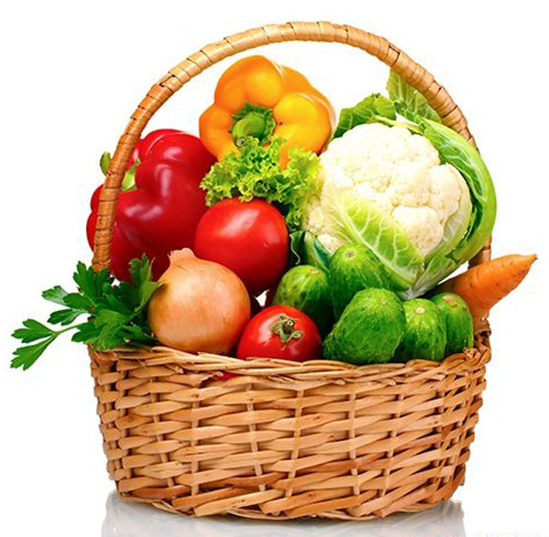

1. Загадываем загадку:

На грядке длинный и зеленый,

А в кадке желтый и соленый. (Огурец)

1. Спрашиваем, что такое огурец? (овощ). Какие овощи мы еще знаем? (выслушиваем ответ).
2. Далее, показываем ребенку яблоко. Уточняем, что это? (фрукт). Какие фрукты мы еще знаем? (слушаем ответ)
3. Где растут фрукты и овощи? (овощи –на грядке, фрукты – на деревьях).
4. Проводим игру «Собери урожай». Раскладываем перед ребенком фрукты и овощи (муляжи или картинки с их изображением). Даем ребенку 2 корзинки - для фруктов и овощей. Предложить ребенку собрать урожай – разложить по корзинкам – в одну фрукты, в другую овощи.
5. Рассказать ребенку, что люди делают на зиму заготовки из овощей и фруктов. Спросить, для чего? (дать высказаться, помочь при затруднении).
6. Далее, говорим ребенку, что в овощах и фруктах содержится много витаминов и полезных веществ и их нужно обязательно кушать, чтобы быть здоровыми!
7. Провести игру «Узнай на вкус». Нарезать на тарелочки знакомые ребенку фрукты и овощи, имеющиеся в доме. Предложить попробовать по кусочку. После того, как ребенок прожует, спросить, что именно он съел.
8. Хвалим ребенка, заканчиваем занятие.

**ЗАНЯТИЕ 4. У МЕДВЕДЯ ВО БОРУ ГРИБЫ, ЯГОДЫ БЕРУ…**

**Ход занятия.**

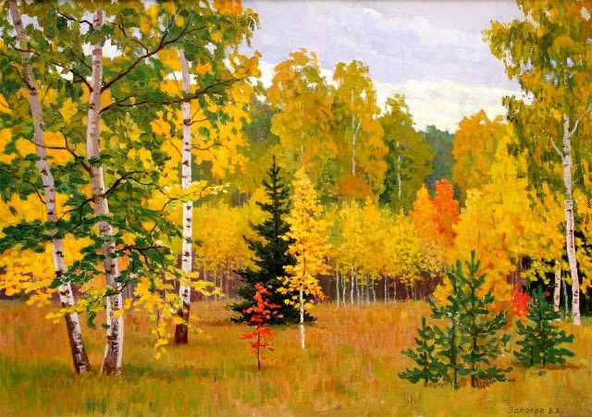

1. Показываем ребенка картину с изображением леса (можно включить звуки леса, для создания атмосферы).
2. Сказать, как красив осенний лес! Спросить, какие деревья ребенок видит на картине? (выслушать ответ). Уточнить, какого цвета листочки на деревьях. Заострить внимание, как много в осеннем лесу разных красок – желтых, красных, зеленых.
3. Прочитать стихотворение О.Высотской:

Улетели птицы разные,

Смолк их звонкий перепев.

А рябина осень празднует,

Бусы красные надев.

1. Вносим в комнату ежика и белочку(игрушки).

Рассказываем, что осенью они собирают запасы на зиму.

Белочка – готовит орешки, сушит грибочки. Ежик тоже собирает грибочки и несет их к себе в жилище.

1. Обращаем внимание ребенка, что в лесу осенью много ягод. Их любят кушать животные и птицы. Спрашиваем у ребенка, какие ягоды он знает? (слушаем ответ)
2. Объясняем, что ягоды бывают несъедобные. Прежде чем сорвать и скушать ягоду, нужно спросить разрешения у взрослых.
3. Делаем вывод, что ягоды и грибы вкусные и полезные, если они съедобные. В них содержится много витаминов и полезных веществ.
4. Хвалим ребенка, прощаемся с ёжиком и белочкой, заканчиваем занятие. 